ЭКCТРУДИРОВАННЫЙ ПЕНОПОЛИСТЕРОЛ

ТЕХНОНИКОЛЬ
ОПТОВАЯ ПРОДАЖА СТРОЙМАТЕРИАЛОВ
Прайс действителен с 18.03.2022

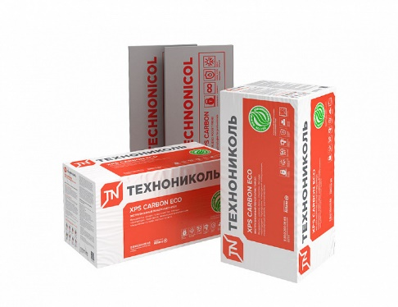 | Наименование |  | Прочность на сжатие | Размер  Длина х ширина | Толщина плиты | Размер упаковки | Цена м3  Со склада
 | CARBON ECO |  | 0,15 МПа | 1200x600 | 20 | 0,28800 | 8 500
 |  |  |  | 1180х580 | 30 | 0,266916 | 8 300
 |  |  |  |  | 40 | 0,27376 | 8 200
 |  |  |  |  | 50 | 0,27376 | 7 650
 |  |  |  |  | 100 | 0,27376 | 8 300
 | CARBON PROF |  | 0,25 МПа | 1200x600 | 40 | 0,27376 | 8 400
 |  |  |  |  | 50 | 0,27376 | 7 750
 |  |  |  |  | 60 | 0,28745 | 8 700
 |  |  |  |  | 80 | 0,27376 | 8 900
 |  |  |  |  | 100 | 0,27376 | 8 300
 | CARBON ECO SP |  | 0,40 МПа | 2360Х580 | 100 | 0,2704 | 8 950

оптово-розничная продажа строительных материалов
склад г. РЕУТОВ, УЛ. ФАБРИЧНАЯ, 6
тел: +7 (495) 103-40-68
www.luftmarket.ru
ak@luftmarket.ru

